广告点击率预测模型实验通俗版
  - 先看成绩代表什么 再看哪些改法确实有帮助
广告 CTR 预测项目 资料整理日期 2026 年 11 月 4 日

1 先把目前的成绩摆出来
表 1 三项分数来自不同日期 需要分别报告
在哪天评估 | 用多少条广告 | AUC 成绩 | 成绩从哪来
15 日 | 424,780 | 0.802389597327 | 用真实历史答案独立核对
16 日 | 421,983 | 0.814078774236 | 用真实历史答案独立核对
17 日 | 404,182 | 0.81635 | 用户反馈的平台成绩

17 日最好模型的平台成绩 0.81635，按用户 2026 年 11 月 4 日的反馈记录。没有使用 17 日反推标签重新算出这个分数。15 日和 16 日有历史真实广告答案，能够在本地完整复算。
15 日和 16 日原来设定的目标分别是 0.815 和 0.820，目前还没有达到。17 日平台分数比较高，不代表前面两个目标自动完成，因为每天的广告和反馈情况不一样。

先区分三种结论
表 2 跑通 核对通过 和效果改善不是同一件事
看到的结论 | 它真正说明什么
程序能跑完 | 输入和代码至少完成了这次运行
结果核对一致 | 复算的行序 分数和保存结果对得上
AUC 变高 | 在相应评分数据上排序变好了

本报告整理了 65 组有完整两日核验记录的方案。里面既有新候选，也有最后继续使用原方案的情况，不能把它们写成 65 次有效提升。固定预算的 22 个小实验另作分析，用来回答资料有没有帮助。

2 AUC 高到底是什么意思
AUC 主要看排序：真的点击的广告，能不能比真的未点击的广告排得更靠前。
下面只用四条假设记录讲解，不是真实数据，也不是某个保存模型的输出。先不设“超过多少就算点击”的判断线，只比较分数高低。
表 3 帮助理解 AUC 的四条假设记录
假设记录 | 真实答案 | 模型给的分数
甲 | 点击 | 0.8
乙 | 点击 | 0.4
丙 | 未点击 | 0.6
丁 | 未点击 | 0.2

表 4 四种配对中 有三种排对
点击记录和未点击记录配成一对 | 比较结果
甲 0.8 对丙 0.6 | 点击的更高 排对了
甲 0.8 对丁 0.2 | 点击的更高 排对了
乙 0.4 对丙 0.6 | 点击的更低 排错了
乙 0.4 对丁 0.2 | 点击的更高 排对了

这个简化例子没有并列分数，所以 AUC 为 3÷4=0.75。真实数据有很多配对，程序会统一计算；并列通常按半次排对处理。AUC 0.81635 不能直接说成“点击判断准确率是 81.635%”。
本项目点击不到 1%。如果所有广告都说不点，准确率会很高，却没有筛选价值。AUC 也不能证明概率已经校准：一个分数写成 2%，不代表展示 100 次就恰好点击 2 次。

3 怎样比较两个方案才比较可信
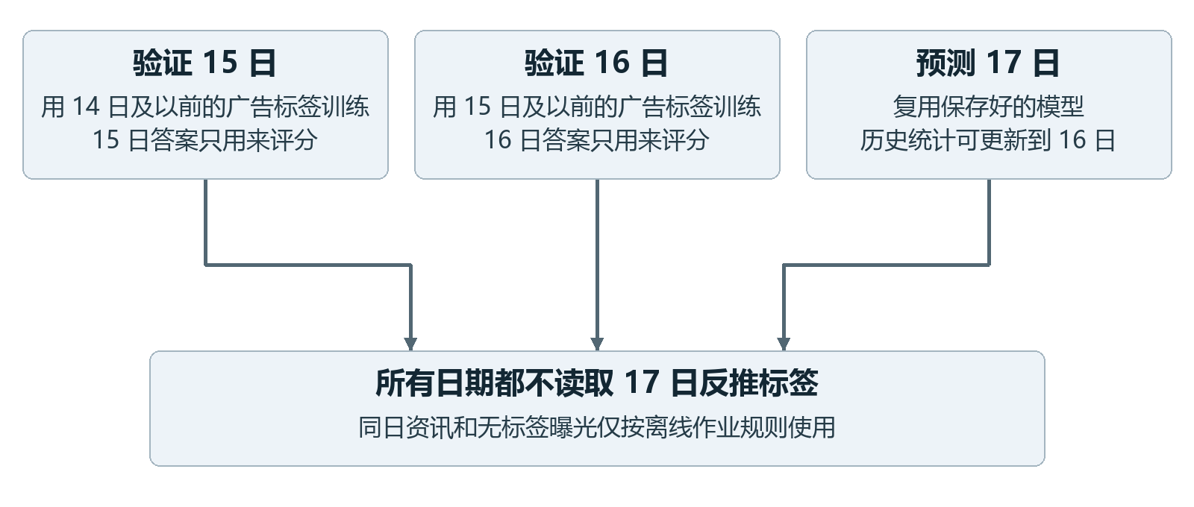
图 1 验证时只让模型用过去日期的广告答案
表 5 先训练 再对后一天完整评分
验证哪天 | 训练看哪些广告答案 | 评分用哪些记录
15 日 | 14 日及以前 | 15 日全部 424,780 行
16 日 | 15 日及以前 | 16 日全部 421,983 行

不能在训练时看了 16 日的真实点击，又拿 16 日当成没见过的考试。这会让成绩看起来更好，却不能说明对未来有用。资讯同日反馈和当天没有点击答案的曝光输入，则按本次离线作业的规则使用。
评分时保留当天全部未点击记录，不只挑容易样本，也不把验证集负样本抽掉后冒充完整成绩。还要核对每一个预测值是否对应原始那一行广告，避免数组错位。
不过，15 日和 16 日被反复用来挑方案。可以把它们看成经常做的练习卷。重新算一遍能发现计算错误，却不能让练习卷重新变成从没见过的考试。因此这些结果叫开发集成绩。

4 用小实验看哪类资料有帮助
先固定一个较小的 LightGBM 树模型：随机种子 42、训练 300 轮、15 个叶子，不根据当天分数提前挑某一轮。可以理解成同样的工具、同样的练习时间，只更换它能看的资料。
表 6 同样训练预算下的八种资料组合
小实验给模型看什么 | 15 日 AUC | 16 日 AUC
基础资料 | 0.724934 | 0.726368
再加兴趣 | 0.728129 | 0.728191
再加广告历史列表 | 0.736686 | 0.734701
再加当天曝光 | 0.762606 | 0.768877
兴趣加历史列表 | 0.738369 | 0.736944
兴趣加当天曝光 | 0.764415 | 0.767954
历史列表加当天曝光 | 0.771333 | 0.776920
这些资料全部使用 | 0.772820 | 0.776612

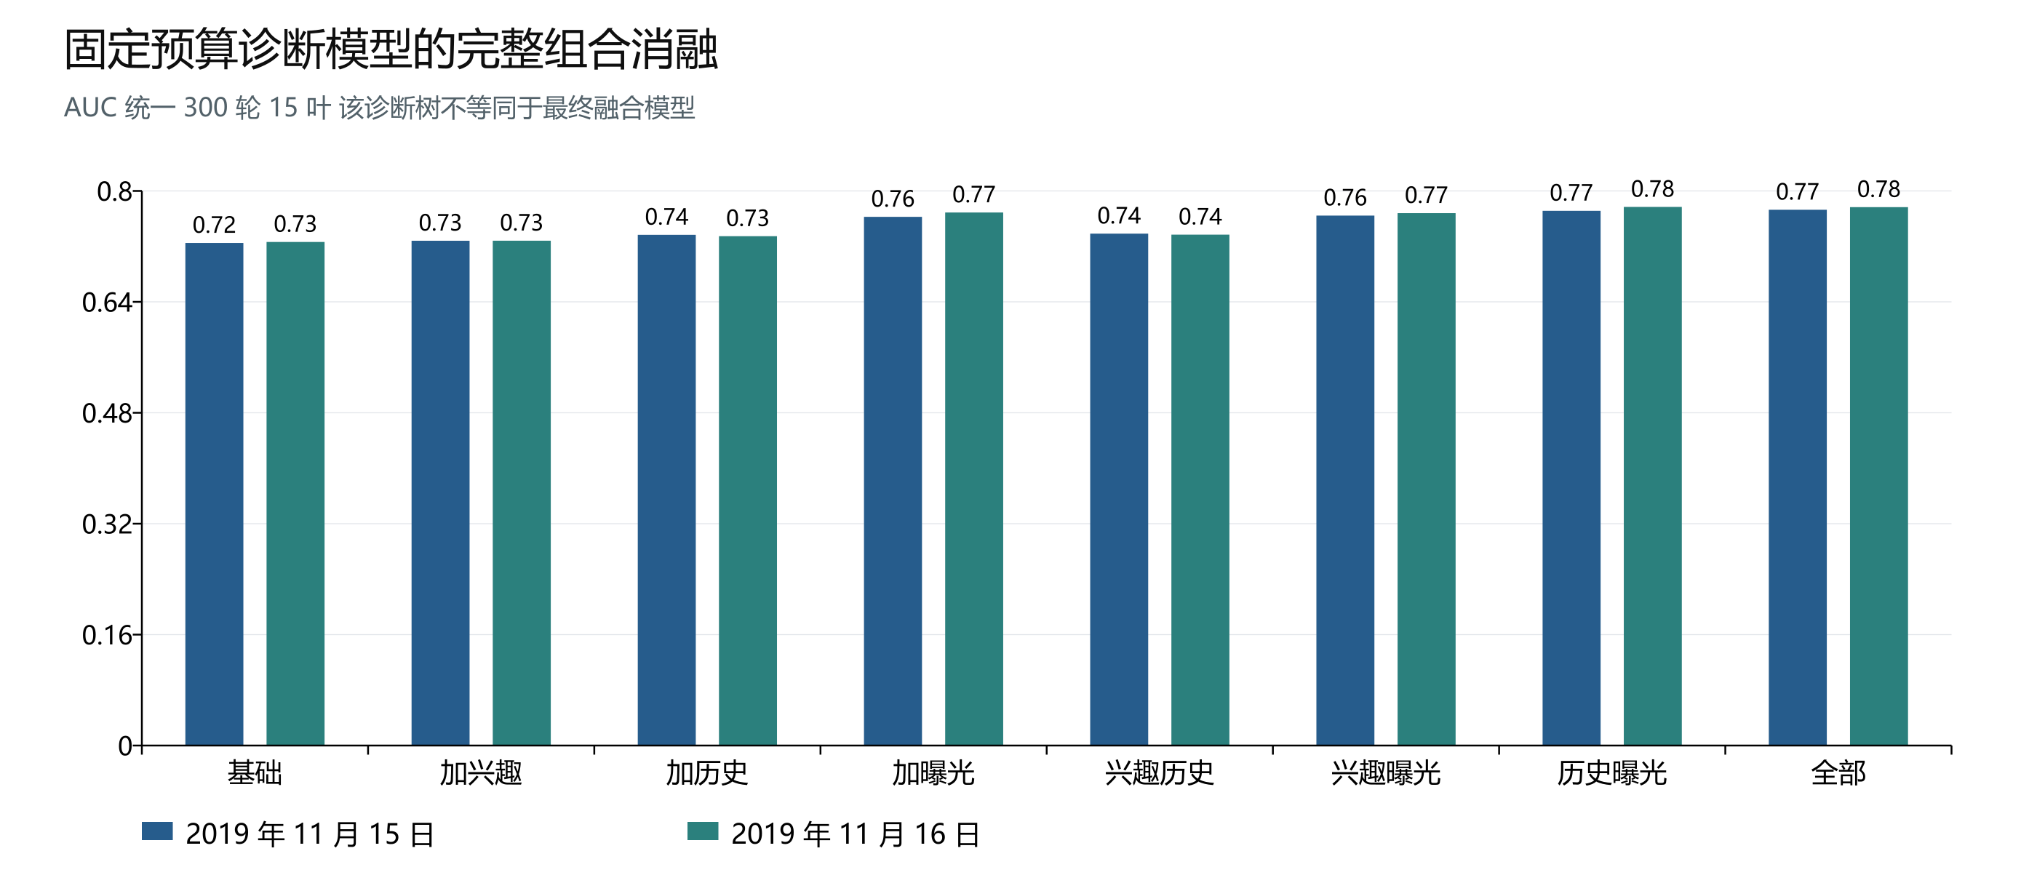
图 2 同一小模型下各资料组合的比较
基础输入已有类别和 36 项严格历史统计；另加的历史组主要是点击关闭列表及同日快照。这个小实验不是把最终大系统的某个模块拆掉重训。

5 这些小实验说明了什么
在这套固定小模型中，加当天曝光资料、加广告历史列表，两个日期都有较大的信息帮助。它们告诉模型“今天的展示环境怎样”“这个人过去接触过什么”。
兴趣的增益没有那么一致。完整资料相比去掉兴趣的版本，15 日高约 0.001487，16 日反而低约 0.000308。不能只挑好看的一天说兴趣一定有用，也不能据此说兴趣永远没用；表示方法、样本量和训练预算都可能影响结果。
表 7 把某种资料拿掉后再比较
进一步的小实验 | 15 日 AUC | 16 日 AUC
全部资料 | 0.772820 | 0.776612
只去掉资讯活跃度 | 0.772820 | 0.776612
只去掉资讯内容 | 0.771333 | 0.776920
只去掉整串短期兴趣编号 | 0.771011 | 0.776464

最后一种实验保留单个兴趣词等其他输入，只去掉整段兴趣字符串的类别编号。这帮助区分“记住整串组合”和“使用组成组合的词”。它是在观察 15 日结果后追加的探索，不是从一开始就全部预定好的。
八种组合加两种控制，两个日期一共 20 个小实验；后来再加去整串兴趣的两个实验，共 22 个。原分析还估计了差值的波动范围，但重复挑选方案的影响没有完全消除，不能把很小差值直接说成有充分统计保证。

6 整套方案是怎样逐步变好的
表 8 从早期方案到当前方案的成绩沿革
阶段的大白话说明 | 15 日 AUC | 16 日 AUC
早期 v7 | 0.792107 | 0.799847
加强逐行树模型修正 | 0.798603 | 0.810695
组合不同学习目标 | 0.801021 | 0.812728
按点击权重和群体调整 | 0.802135 | 0.813843
更新模型组合与排序资料 | 0.802359 | 0.813980
使用筛选的神经表示 | 0.802389 | 0.814055
最后加历史点积分群 | 0.802390 | 0.814079

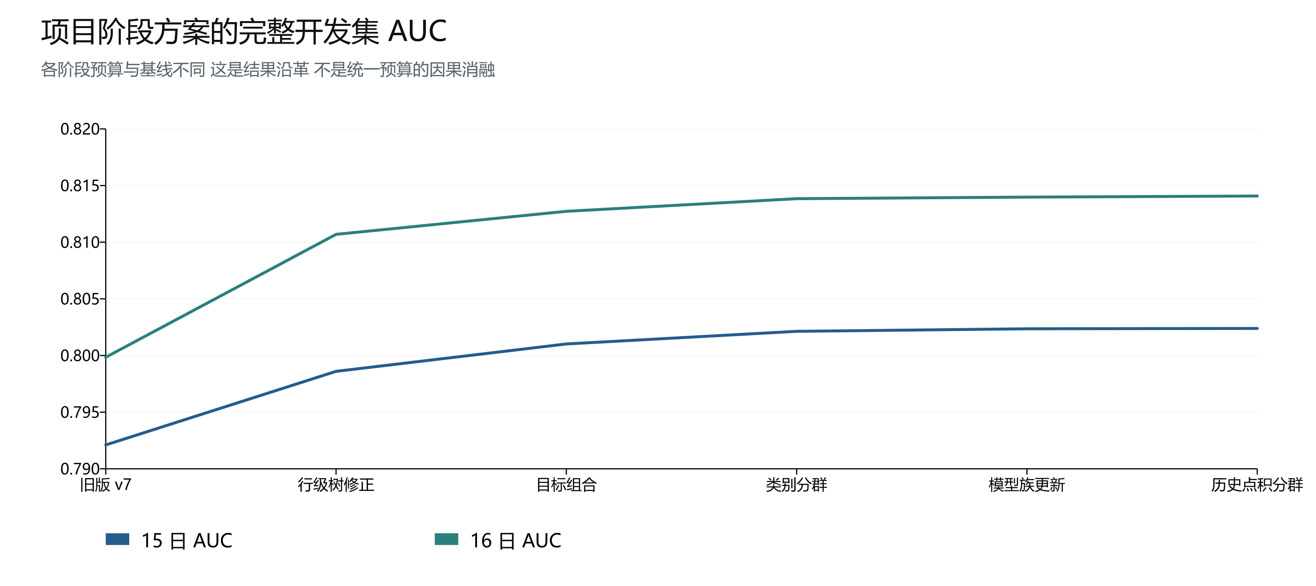
图 3 两个开发日的阶段成绩
和早期 v7 相比，当前方案 15 日约高 0.010283，16 日约高 0.014232。这是多步改进累计的结果，各步模型、预算和原预测不完全一样，不能把全部提升算到最后那个小模块头上。
后几步已经越来越接近。六位小数有时看不出细微差别，所以核对保留更多小数位。小数很多是为了准确记录，不等于提升就很大。

7 最后一次修正具体改了哪里
最后一步用 395 项基础资料加六个历史关系分数，也就是 401 项树输入。它提供补充意见，再按特定群体小幅调整原预测；单独运行这个树模型不能代表整套系统。
表 9 最后一步的实际改进很小 两日配方也不同
比较内容 | 15 日 | 16 日
前一步的 AUC | 0.802389184953 | 0.814055371513
最后一步的 AUC | 0.802389597327 | 0.814078774236
增加多少 | 约 0.000000412 | 约 0.000023403
修正哪些人或广告 | 没有历史广告点击的用户 | 任务历史曝光不超过 100
修正分量 | 0.0125 | 0.1

这一步每个日期比较 506 个候选，两天共 1,012 个。先固定所有候选结果并保存数字指纹，再评分。但候选很多，开发日又被多次使用，最佳结果仍不是完全独立的考试成绩。
17 日沿用 16 日选好的配方：任务过去曝光不超过 100 次时，内部分数采用九成原判断、一成补充判断；其余保持原预测。次数按真实截至 16 日的历史重新计算，没有用 17 日反推标签选范围或权重。
导出还走了另一条独立计算路径，核对编码、资料、树分数、分群和最终概率。最大差异约为 5.55 乘 10 的负 17 次方，接近电脑小数计算的尾部误差。这证明复算一致，不能替代 17 日真实成绩评价。

8 哪些结果可以写进结论
表 10 按证据完成程度说明结果
情况 | 本报告怎样处理
完整两日预测和核验都完成 | 列入后面 65 组记录
最后继续选原方案 | 保留记录 但不说新增模块有提升
只跑通了小样本检查 | 只说明这项检查通过
有检查点但没有完整两日核验 | 不计为当前最佳成绩

稠密上下文 LightGBM、后续检查点组合和去 ID 的 LightGBM 分支，在本次证据快照中还没有完整两日性能核验。小样本能运行、模型能保存加载，不能直接写成完整训练已经改善。
旧的 LightGBM 嵌入尝试还有中断或未核验记录。没有充分证据时，不能随便把失败归因为“内存一定不够”或“ID 一定导致崩溃”。本报告只报告已经证实的状态，没有在整理文档时重新启动训练。
目前较稳妥的结论是：历史和曝光资料在固定小实验里帮助较一致；神经表示能给树模型提供关系线索；最后一次分群核对到了小幅提高，但还缺少新的独立日期证明这种小收益稳定。

后面的完整记录怎样看
后四页保留英文目录名，方便查原文件。看懂正文不需要记住它们。“原方案”表示两天均继续选 base；“有候选”只表示至少一天选了其他配方，不保证两天都有提升。

9 完整实验记录 1
第 1 至 17 组。下面是查证用的原目录名，各方案可能使用不同的原预测，不能把相邻两行直接相减当成某个模块的贡献。
表 11 65 组完整两日记录的第 1 部分
序号 | 原始运行目录名 | 15 日 AUC | 16 日 AUC | 选择
1 | audience_graph_ranker_v1 | 0.801458550 | 0.813135651 | 原方案
2 | bayesian_daily_offset_v1 | 0.796991211 | 0.809992905 | 有候选
3 | catboost_group_temperature_v1 | 0.798603415 | 0.810694603 | 有候选
4 | catboost_within_ranker_v2 | 0.800811447 | 0.812568076 | 有候选
5 | categorical_interactions_v1 | 0.801645237 | 0.813489240 | 原方案
6 | cold_task_ranker_v1 | 0.801085841 | 0.812791877 | 有候选
7 | compact_full_sample_ranker_v1 | 0.801458550 | 0.813185997 | 有候选
8 | compact_lgb_rows_v1 | 0.801647173 | 0.813499342 | 原方案
9 | compact_quality_daily_catboost_v1 | 0.799215532 | 0.811403906 | 有候选
10 | compose_class_balance_masks_v1 | 0.802134553 | 0.813842529 | 有候选
11 | compose_compact_dense_transfer_v1 | 0.799986508 | 0.812109801 | 有候选
12 | compose_daily_objectives_v1 | 0.801020556 | 0.812728292 | 有候选
13 | compose_dense_context_transfer_v1 | 0.799914477 | 0.811911334 | 有候选
14 | compose_family_quantiles_v1 | 0.801682765 | 0.813614385 | 有候选
15 | compose_full_negative_masks_v1 | 0.801938285 | 0.813718098 | 有候选
16 | compose_full_quality_transfer_v1 | 0.798923234 | 0.811054932 | 有候选
17 | compose_history_dot_embedding_masks_v1 | 0.802389597 | 0.814078774 | 有候选

入表要求两日都有完整 AUC，且 verification.json 的 status 为 passed。每一天的行数和点击数也已与完整广告日核对。

10 完整实验记录 2
第 18 至 34 组。下面是查证用的原目录名，各方案可能使用不同的原预测，不能把相邻两行直接相减当成某个模块的贡献。
表 12 65 组完整两日记录的第 2 部分
序号 | 原始运行目录名 | 15 日 AUC | 16 日 AUC | 选择
18 | compose_neural_embedding_masks_v1 | 0.802322074 | 0.813954390 | 有候选
19 | compose_probability_quantiles_v1 | 0.801645237 | 0.813627773 | 有候选
20 | compose_quality_daily_transfer_v1 | 0.799159409 | 0.811207917 | 有候选
21 | compose_rich_response_v1 | 0.795321386 | 0.809143196 | 有候选
22 | compose_semantic_embedding_masks_v1 | 0.802389185 | 0.814055372 | 有候选
23 | compose_snapshot_cold_v1 | 0.801098624 | 0.812791877 | 有候选
24 | compose_transition_priors_v1 | 0.801647173 | 0.813499342 | 有候选
25 | compose_unordered_masks_v1 | 0.801645237 | 0.813489240 | 有候选
26 | conditional_daily_trees_v1 | 0.797789714 | 0.810267214 | 有候选
27 | conditional_daily_v1 | 0.797772833 | 0.810267214 | 原方案
28 | conditional_position_v1 | 0.795321386 | 0.809007274 | 有候选
29 | cross_user_pair_ranker_v1 | 0.801076083 | 0.812754656 | 有候选
30 | daily_auc_pair_ranker_v1 | 0.801017676 | 0.812705467 | 有候选
31 | daily_binomial_rate_v1 | 0.800985584 | 0.812728292 | 有候选
32 | dense_context_rows_v1 | 0.797774194 | 0.810617979 | 有候选
33 | firstday_task_ranker_v1 | 0.801120810 | 0.812766499 | 有候选
34 | full_negative_class_balance_v1 | 0.802084102 | 0.813719584 | 有候选

入表要求两日都有完整 AUC，且 verification.json 的 status 为 passed。每一天的行数和点击数也已与完整广告日核对。

11 完整实验记录 3
第 35 至 51 组。下面是查证用的原目录名，各方案可能使用不同的原预测，不能把相邻两行直接相减当成某个模块的贡献。
表 13 65 组完整两日记录的第 3 部分
序号 | 原始运行目录名 | 15 日 AUC | 16 日 AUC | 选择
35 | full_negative_context_v2 | 0.801870169 | 0.813680679 | 有候选
36 | full_negative_history_dot_embeddings_v1 | 0.802358687 | 0.813980360 | 原方案
37 | full_negative_neural_embeddings_v2 | 0.801981060 | 0.813757602 | 有候选
38 | full_negative_prior_offset_v1 | 0.801943804 | 0.813718098 | 有候选
39 | full_negative_semantic_embeddings_v1 | 0.802322074 | 0.813954390 | 原方案
40 | full_quality_row_catboost_v1 | 0.798884194 | 0.810701136 | 有候选
41 | full_rich_negative_v2 | 0.801706769 | 0.813644932 | 原方案
42 | full_rich_pair_ranker_v2 | 0.801706769 | 0.813644932 | 原方案
43 | group_event_posterior_v1 | 0.801706769 | 0.813644932 | 有候选
44 | group_temperature_joint_v1 | 0.797772833 | 0.810267214 | 有候选
45 | group_temperature_v1 | 0.797772833 | 0.810267214 | 有候选
46 | grouped_catboost_residual_v1 | 0.798664338 | 0.811038242 | 有候选
47 | news_quality_daily_v1 | 0.797090951 | 0.810073282 | 有候选
48 | pointwise_compact_v1 | 0.801645237 | 0.813489240 | 原方案
49 | profile_response_ranker_v1 | 0.801458550 | 0.813135651 | 原方案
50 | quality_daily_catboost_v1 | 0.798870112 | 0.811184106 | 有候选
51 | quality_daily_neural_v1 | 0.799159409 | 0.811207917 | 原方案

入表要求两日都有完整 AUC，且 verification.json 的 status 为 passed。每一天的行数和点击数也已与完整广告日核对。

12 完整实验记录 4
第 52 至 65 组。下面是查证用的原目录名，各方案可能使用不同的原预测，不能把相邻两行直接相减当成某个模块的贡献。
表 14 65 组完整两日记录的第 4 部分
序号 | 原始运行目录名 | 15 日 AUC | 16 日 AUC | 选择
52 | refresh_family_quantiles_v1 | 0.802358687 | 0.813980360 | 有候选
53 | rich_augmented_rows_v1 | 0.797167436 | 0.810073282 | 有候选
54 | rich_row_catboost_v1 | 0.798603415 | 0.810694603 | 有候选
55 | rolling_news_latent_v1 | 0.794513071 | 0.809007274 | 原方案
56 | rolling_previous_app_v1 | 0.794344597 | 0.809007274 | 有候选
57 | rolling_rich_count_v1 | 0.794774107 | 0.809104290 | 有候选
58 | row_deepfm_v2 | 0.801676404 | 0.813625120 | 有候选
59 | snapshot_pair_ranker_v1 | 0.801091735 | 0.812759328 | 有候选
60 | sparse_cross_ranker_v1 | 0.801645237 | 0.813489240 | 原方案
61 | task_audience_rate_v1 | 0.801235066 | 0.813135651 | 有候选
62 | task_audience_row_ranker_v1 | 0.801458550 | 0.813135651 | 有候选
63 | transition_posterior_v1 | 0.801647173 | 0.813631535 | 有候选
64 | unordered_snapshot_ranker_v1 | 0.801458550 | 0.813185997 | 原方案
65 | within_user_ranker_v1 | 0.800802391 | 0.812511207 | 有候选

入表要求两日都有完整 AUC，且 verification.json 的 status 为 passed。每一天的行数和点击数也已与完整广告日核对。

13 需要查原结果时看哪里
[E1] 固定小模型的实验规则
E:/AI/ml/大作业上传/analysis/dataset_diagnosis_20261031/EXPERIMENT_PROTOCOL.md
[E2] 22 个小实验的逐项结果
E:/AI/ml/大作业上传/analysis/dataset_diagnosis_20261031/ablation_comparison.csv
[E3] 资料组移除后差值和波动范围
E:/AI/ml/大作业上传/analysis/dataset_diagnosis_20261031/leave_group_out.csv
[E4] 加强逐行修正的阶段结果
E:/AI/ml/大作业上传/analysis/day16_auc082_20261102/runs/rich_row_catboost_v1/verification.json
[E5] 类别权重与群体修正结果
E:/AI/ml/大作业上传/analysis/day16_auc082_20261102/runs/compose_class_balance_masks_v1/verification.json
[E6] 最后一步之前的原预测
E:/AI/ml/大作业上传/analysis/day16_auc082_20261102/runs/compose_semantic_embedding_masks_v1/verification.json
[E7] 最后一次历史点积分群结果
E:/AI/ml/大作业上传/analysis/day16_auc082_20261102/runs/compose_history_dot_embedding_masks_v1/verification.json
[E8] 先固定候选 后评分的记录
E:/AI/ml/大作业上传/analysis/day16_auc082_20261102/runs/compose_history_dot_embedding_masks_v1/predictions_locked.json
[E9] 两个完整开发日的独立核对
E:/AI/ml/大作业上传/output/two_day_auc_targets_20261102/independent_target_audit.json
[E10] 17 日提交与复算检查
E:/AI/ml/大作业上传/output/current_best_20191117_20261103_v10/verification.json
[E11] 17 日最佳模型平台 AUC 为 0.81635
2026 年 11 月 4 日用户反馈

